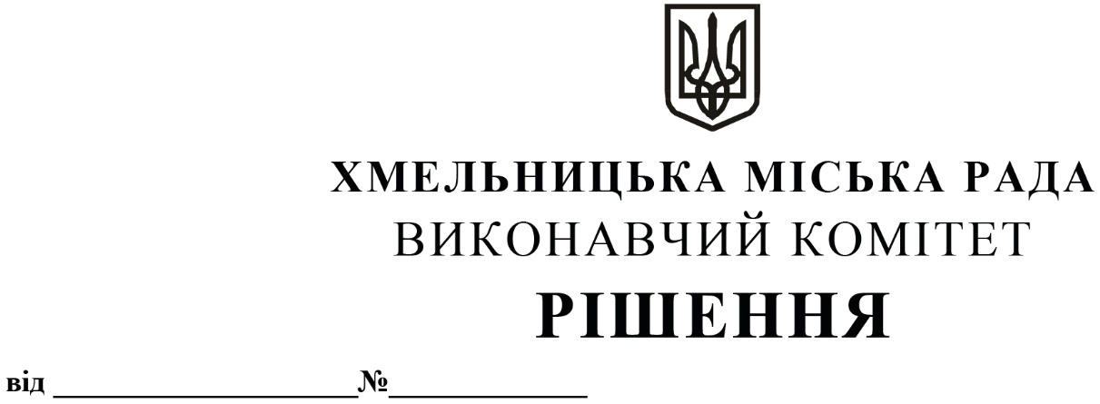

27.11.2025 1617

Про внесення змін у
рішення виконавчого комітету
від 13.11.2025 №1542

Розглянувши протокол № 4 засідання міської інвестиційної ради від 24.11.2025, відповідно до статей 28, 52 Закону України «Про місцеве самоврядування в Україні», статті 75² Бюджетного кодексу України, керуючись рішеннями виконавчого комітету Хмельницької міської ради від 14.08.2025 №1139 «Про створення міської Інвестиційної ради», з метою побудови ефективної та дієвої системи управління публічними інвестиціями, оптимізації використання бюджетних ресурсів, підвищення прозорості у використанні публічних коштів в Хмельницькій міській територіальній громаді, виконавчий комітет міської ради

ВИРІШИВ:

1. Внести зміни у рішення виконавчого комітету від 13.11.2025 №1542 «Про затвердження Середньострокового плану пріоритетних публічних інвестицій Хмельницької міської територіальної громади на 2026-2028 роки», згідно з додатком.
2. Контроль за виконанням рішення покласти на заступників міського голови згідно з розподілом обов’язків.

Заступник міського голови Микола ВАВРИЩУК

